Муниципальное автономное
общеобразовательное учреждение «Школа № 81»

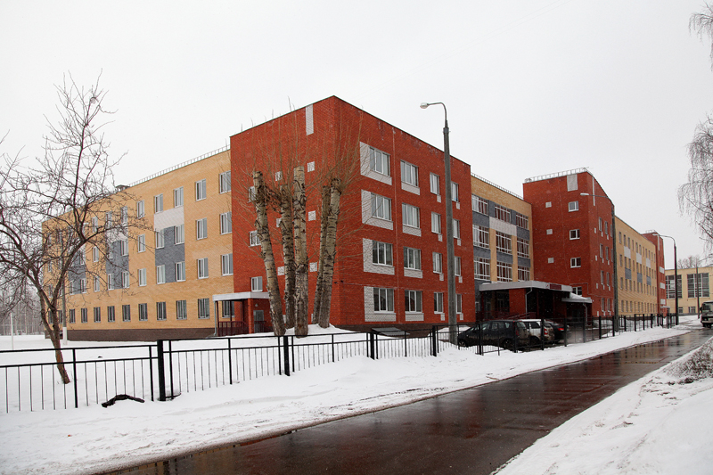

ПРОГРАММА
районного семинара
учителей математики

Тема: «Применение активных
методов обучения»

14 марта 2019 года

«Страшная это опасность – безделье за партой; безделье шесть часов ежедневно, безделье месяцы и годы. Это развращает, морально калечит человека…».
Сухомлинский В.А.

«Учитель всегда невольно стремится к тому, чтобы выбрать для себя удобный способ преподавания. Чем способ преподавания удобнее для учителя, тем он удобнее для учеников. Только тот образ преподавания верен, которым довольны ученики».
Л.Н.Толстой

«…Дитя требует деятельности беспрестанно и утомляется не деятельностью, а её однообразием и односторонностью».
К.Д.Ушинский

«Скучные уроки годны лишь на то, чтобы внушить ненависть и к тем, кто их преподает, и ко всему преподаваемому».
Руссо Жан-Жак

13⁵⁰ – 14⁰⁰ – регистрация участников

Вступительная часть

Открытие семинара

14⁰⁰ – 14⁰⁵ – Барковская О.Н.,замдиректор МАОУ «Школа №81»

Теоретическая часть

14⁰⁵ – 14²⁵ – «Как сделать эффективным процесс обучения?»
Капочкина А.Н., учитель математики и информатики

Практическая часть
14 ²⁵ – 15^{00 «}Применение активных форм на уроках при изучении темы «Формулы сокращенного умножения» в 7 классе и «Формула корней квадратного уравнения» в 8 классе.»
Пятковская А.Р., Крюкова М.А.
15 ⁰⁰ – 15¹⁵ Мастер-класс «Применение активных форм на уроке геометрии в 8 классе». Артюхина Н.В.

Обмен мнениями
15¹⁵ –15³⁰ – Подведение итогов семинара.

